Tygryski 14.04
Temat: W wiejskiej zagrodzie
Witamy po świętach. Zaczynamy kolejny tydzień zabaw i poznawania nowych wiadomości, niestety dalej na odległość. Mamy nadzieje, że zadania wykonujecie z przyjemnością. W tym tygodniu temat wiejskie podwórko. Gotowi ? To zapraszamy do wspólnej zabawy. Do dzieła
1. Aby się rozruszać po świętach proponuje doskonale wam znaną zabawę „Do góry i na dół”
https://www.youtube.com/watch?v=qLmQ4gylgXk
2. Poniżej wklejam zdjęcia wiejskiego podwórka. Przyjrzyj im się uważnie i opowiedz rodzicom co widzisz. Opisując obrazki staraj się używać pełnych zdań. Wymień jakie widzisz: zwierzęta, owoce, warzywa, powiedz czym zajmują się rolnicy.
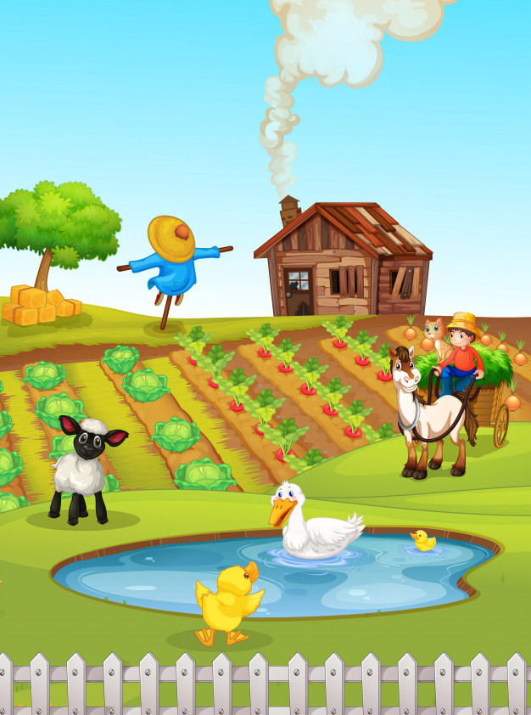

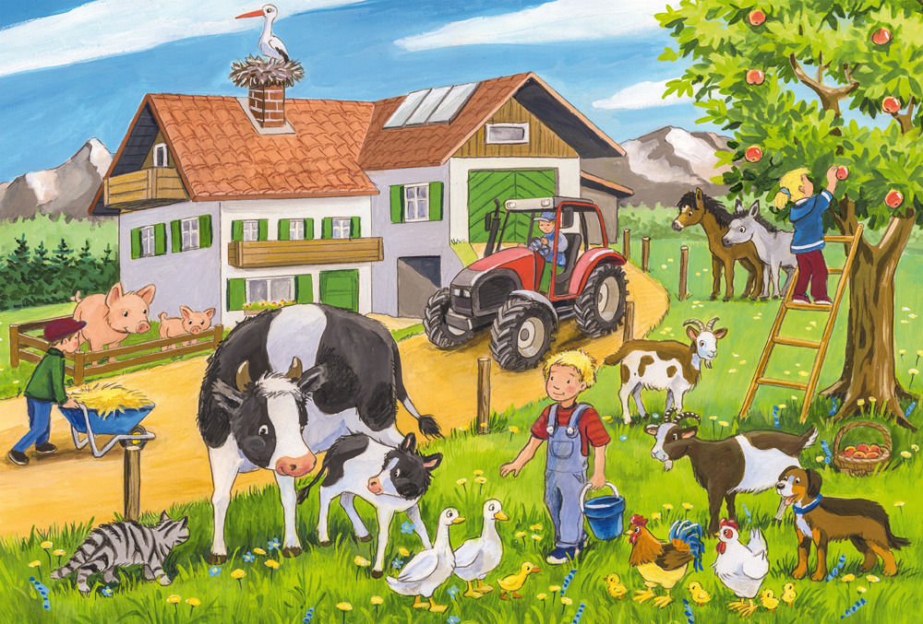

3. ,,Spotkanie na wiejskim podwórku” -słuchanie opowiadania Ewy Stadtmuller pt. Wiejskie ustronie.
-Nie uwierzycie co się nam przytrafiło ! -opowiadał przy kolacji dziadzio-Postanowiliśmy
z babcią zabrać was na parę dni na wieś, więc zacząłem szukać gospodarstwa agroturystycznego
położonego w jakiejś ładnej i spokojnej okolicy. Znalazłem . Miejsce dobrze mi znane. Patrzę na nazwisko gospodarza- coś takiego! Mój kolega z dzieciństwa też nazywał się Maciszek, ale na imię miał Staś, a nie Janusz. Dzwonię. I cóż się okazuje...?-ten Janusz to rodzony syn Stasia.
Ale było radości! Staś zaprosił nas do siebie razem z wnukami.
-Pojedziemy na wieś? -ucieszyła się Ada.
-Oczywiście-jeśli rodzice się zgodzą-zaznaczyła babcia.
Na szczęście mama z tatą nie mieli nic przeciwko temu. Olkowi zdawało się nawet, że tata puścił
oko do mamy, zupełnie jakby chciał powiedzieć: ,,Nareszcie będziemy mieli trochę czasu tylko dla
siebie”. Gospodarstwo agroturystyczne, pod wdzięczną nazwą ,,Ustronie”, okazało się miejscem wymarzonym na odpoczynek. Pan Staś nie ukrywał wzruszenia.
- Wasz dziadek przyjeżdżał tu z rodzicami na wakacje-opowiadał Olkowi i Adzie.-Chodziliśmy razem na grzyby i jagody, paśliśmy krowy...
- Ma pan krowy?- zainteresował się natychmiast Olek.
- A mam-uśmiechnął się kolega dziadka.- Ta starsza to Jagoda , a ta młodsza – Malina .
- A kaczuszki ?-chciała wiedzieć Ada .
- Kaczuszki też są .
Całe popołudnie dzieci spędziły na zwiedzaniu stajni , obory i kurnika. Adzie najbardziej podobało się
karmienie kur i kaczek, a Olkowi – królików . Oboje z zachwytem przyglądali się jak pan Staś czyści konia.
- Co prawda do pracy w polu używam traktora – opowiadał pan Staś – ale kiedy do Janusza przyjadą
goście , to każdy dzieciak marzy, żeby wsiąść na prawdziwego rumaka. Olkowi natychmiast zaświeciły się oczy.
- A czy ja ...też mógłbym się przejechać ? - zapytał z nadzieją w głosie.
- Na koniu czy na traktorze ? - chciał wiedzieć pan Staś .
- Jak znam mego wnuka, to na jednym i drugim – zaśmiał się dziadzio.
Trzy dni przeleciały ja z bicza strzelił. W tym czasie dzieci zdążyły zaprzyjaźnić się z Burym, który okazał się nadzwyczaj spokojnym koniem. Z Olkiem i Adą na grzbiecie spacerował po całym gospodarstwie , a w tym czasie prowadzący go za uzdę pan Stanisław opowiadał, jak mu się gospodarzy. Okazało się, że ma duże pole, na którym uprawia rzepak.
- Musicie przyjechać w maju – zapraszam.- Zobaczycie, jak pięknie kwitnie.
- Jak ty sobie , Stasiu , z tym wszystkim radzisz? - nie krył uznania dziadzio.
- Wstaję o piątej, oporządzam zwierzęta, a potem po kolei robi się, co trzeba – odparł zadowolony
gospodarz.
- Wiesz, dziadziu, chyba będę rolnikiem – zwierzył się Olek, gdy trzeba było pożegnać wiejskie ,,Ustronie” i ruszać do miasta .
- Byłbyś gotów na tak ciężką pracę?- zdziwił się dziadzio .
- Jasne – kiwnął głową Olek.
- A na wstawanie o piątej rano ?
- Nad tym musiałbym jeszcze popracować...-przyznał się największy śpioch w rodzinie.
Pytania do opowiadania:
- Co zobaczyły dzieci w gospodarstwie syna pana Stasia ?
- Co robili Olek i Ada podczas wizyty w gospodarstwie ?
- Jakie obowiązki ma do wykonania rolnik ?
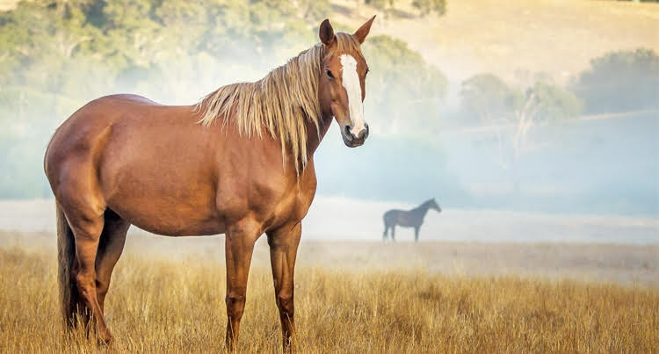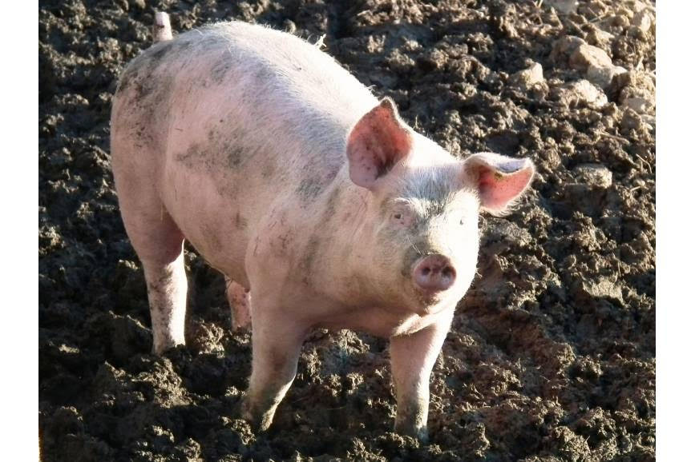
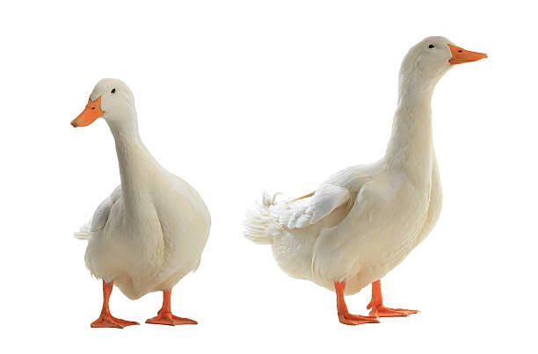
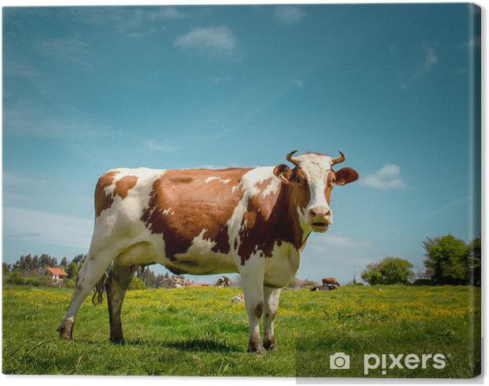
4. Zobacz na zdjęcia dołączone na opowiadania, wymień nazwy tych zwierząt. Zapamiętaj te zwierzęta i wymień ich nazwy po kolei po zasłonięciu zdjęć.
5.,,Dumny kogut”- zabawa ruchowa .
Rodzicu, przygotuj opaskę na głowę z wizerunkiem koguta .
Przebieg zabawy:
Rodzic klaszcze w ręce-na raz- a Dziecko powoli spaceruje po pokoju dostojnym pewnym krokiem
z podniesioną głową, naśladując spacer koguta po podwórku. Na dwa klaśnięcia Rodzica ,,kogut” przystaje i unosi się na palcach. Po czym donośnym głosem woła wokół : Kukuryku !!!

6. Zobacz film o zwierzętach z wiejskiego podwórka. Zapamiętaj jak najwięcej informacji.
https://www.youtube.com/watch?v=hyPhZrWjbGA
7. Pokoloruj kogucika 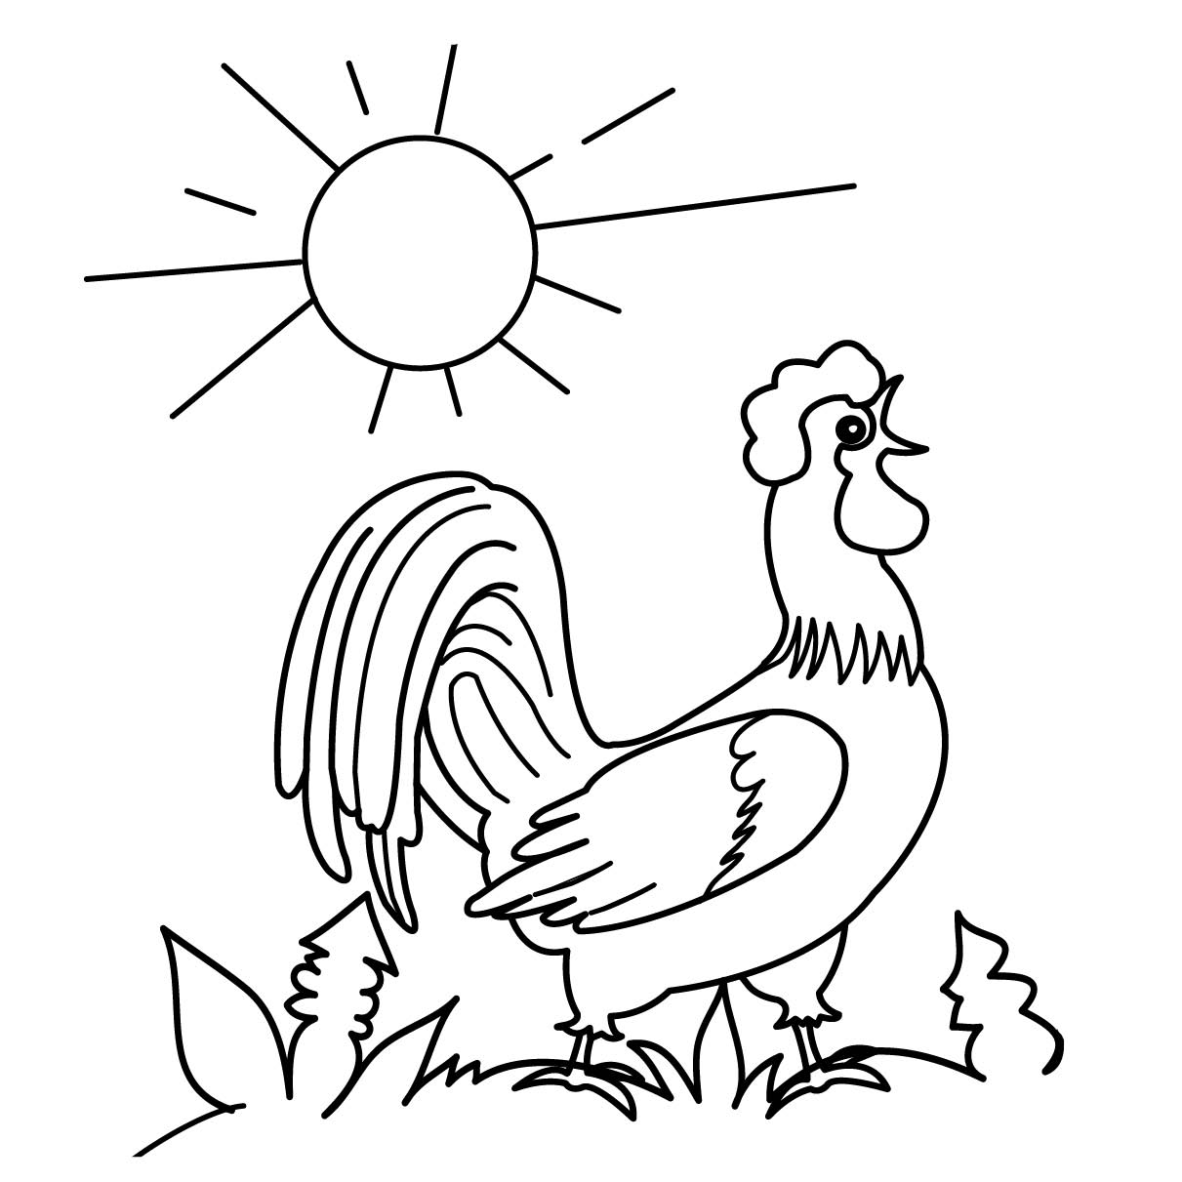
wydawnictwomd.pl

